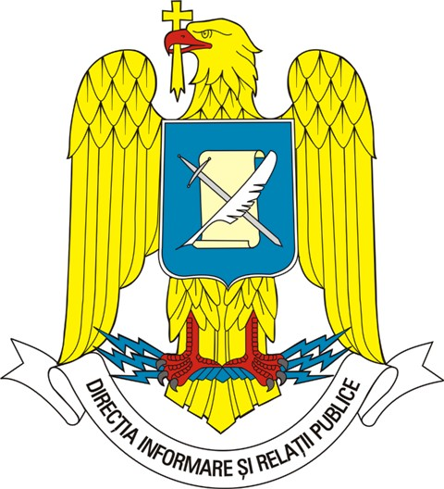

MINISTERUL APĂRĂRII NAŢIONALE

Direcţia Informare şi Relaţii Publice
tel./fax: 021 319 60 22
e-mail: presamapn@mapn.ro

29 decembrie 2009
Aceste informaţii sunt disponibile şi în internet, la adresa www.mapn.ro

Sărbătorile de Iarnă în teatrele de operaţii

La mii de kilometri depărtare de casă şi de cei dragi, militarii români aflaţi în misiune în Afganistan, petrec Sărbătorile de Iarnă în spirit tradiţional românesc, alături de partenerii de coaliţie.
Generalul-maior Visarion Neagoe, comandantul Comandamentului Operaţional Întrunit, se află zilele acestea în Afganistan, în mijlocul militarilor, pentru a le coordona misiunile şi activităţile, dar şi pentru a petrece sărbătorile de sfârşit de an împreună.
Deşi misiunile au fost prioritare, nu au lipsit nici slujbele religioase de la capela din baza Lagman, concertele de colinde şi bucatele tradiţionale româneşti. Militarii români şi partenerii de coaliţie şi-au oferit reciproc cadouri de Crăciun şi şi-au transmis urările tradiţionale de sărbători.

Biroul de Presă

